**Fiche 1 à destination des enseignants**

**Mesure de la vitesse d’écoulement d’un fluide**

Terminale spécialité Physique-chimie

|  |  |  |
| --- | --- | --- |
| ***Type d'activité*** | ***Activité expérimentale*** | |
| **Partie du programme :**  Mouvements et interactions  3. Modéliser l’écoulement d’un fluide | **Notions et contenus du programme de Terminale Spécialité Physique – Chimie :**  Écoulement d’un fluide en régime permanent.  Débit volumique d’un fluide incompressible.  Relation de Bernoulli. | **Capacités exigibles**  **Activités expérimentales support de la formation**  Exploiter la conservation du débit volumique pour déterminer la vitesse d’un fluide incompressible  Exploiter la relation de Bernoulli, celle-ci étant fournie, pour étudier qualitativement puis quantitativement l'écoulement d'un fluide incompressible en régime permanent.  *Mettre* *en œuvre un dispositif expérimental pour étudier l’écoulement permanent d’un fluide et pour tester la relation de Bernoulli.* |
|  | **Compétences liées aux activités effectuées dans ce sujet :**  [Analyser] : Élaborer un protocole expérimental  Confronter un modèle à des résultats expérimentaux  [Réaliser] : Utiliser un logiciel d’analyse d’images numériques  Utiliser un logiciel de pointage vidéo  Effectuer des calculs | |
| ***Présentation de l’activité*** | Cette étude expérimentale consiste à réaliser l’écoulement d’eau à travers un petit trou, et de filmer ce mouvement. À défaut, on peut également s’appuyer sur la **vidéo** **ci-jointe** qui a été réalisée.  Ensuite, l’élève réalise un pointage du jet sur une partie de la séquence vidéo, choisie de façon pertinente. Il peut alors en déduire l’expression de la vitesse initiale du jet à partir de l’équation de la trajectoire.  Enfin, il peut comparer cette valeur à la valeur fournie par Torricelli à partir de l’équation de Bernoulli.  Ce travail expérimental intervient en fin de séquence, après avoir défini le « débit volumique ». « L’équation de Bernoulli » est décrite dans un document. Il n’est pas nécessaire de l’avoir étudiée auparavant. | |
| ***Pré-requis*** | 2ème loi de Newton, équations horaires, débit volumique | |
| ***Durée de l’activité*** | 2h00 (ou 1h30 sans réalisation du film vidéo) | |
| ***Conditions de mise en œuvre*** | Les contenus de ce document doivent être adaptés pour une mise œuvre en TP. | |
| ***Sources*** | <https://femto-physique.fr/mecanique_des_fluides/fluides-parfaits.php>  <http://www.4physics.com/phy_demo/SpoutingCylinder/SpoutingCylinder.html>  <http://culturesciencesphysique.ens-lyon.fr/ressource/physique-animee-Bernoulli.xml>  <https://fr.wikipedia.org/wiki/Formule_de_Torricelli> | |

**Fiche 2 à destination des élèves**

**DOCUMENT ÉLÈVE**

**Objectifs :**

* mettre en œuvre un dispositif expérimental simple pour étudier l’écoulement permanent de l’eau contenue dans un réservoir ;
* réaliser un pointage sur la vidéo pour en déduire l’équation de la trajectoire du jet en sortie.
* vérifier quantitativement la relation de Bernoulli, dans le cas d’un écoulement d’eau contenue dans un réservoir (« Théorème » de Torricelli) ;
* utiliser un logiciel de traitement d’images pour mesurer une distance sur une image.

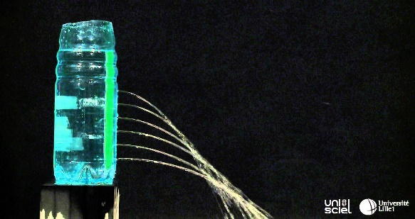***Contexte :***

*La durée de vidange d’un réservoir peut se déduire de la vitesse d’écoulement et de la hauteur de liquide restant. C’est Torricelli qui proposa une expression de cette vitesse d’écoulement en 1636.*

*Bernoulli généralisa ce cas particulier cent ans plus tard en décrivant l’équation qui porte son nom.*

Vidéo : <https://www.youtube.com/watch?time_continue=4&v=9V3-XeDSm0U&feature=emb_logo>

|  |
| --- |
| ***Problématique : Comment déterminer la vitesse d’écoulement d’un liquide à la base d’un réservoir ?*** |

**DOC. ❶: Equation de Bernoulli et relation de Torricelli**

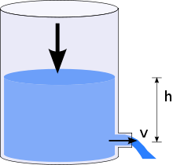*En étudiant l'écoulement de l'eau par un orifice percé dans le bas d'une cuve, Torricelli observa que le jet sortait avec un débit volumique, indépendant de la masse volumique du fluide, et proportionnel à la surface de l’orifice et à la racine carrée de la hauteur «****h****» d'eau dans la cuve.*

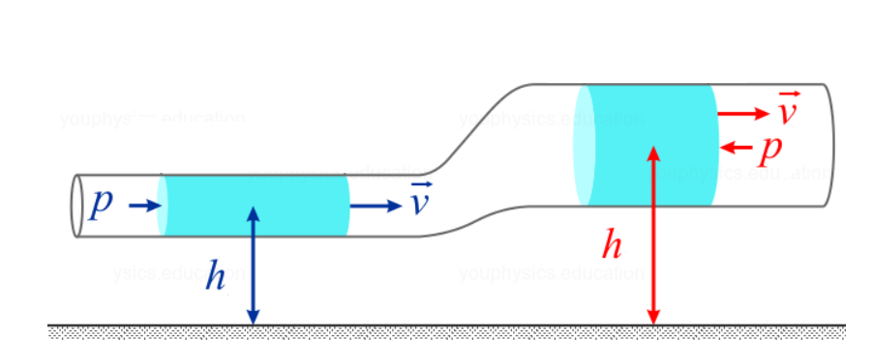

***A***

***A***



***B***

***B***

***B***

**A**

**B**

x

x

Par conservation de l’énergie mécanique du liquide, considéré comme « parfait », en mouvement dans un conduit fermé, du point A au point B de la canalisation, Bernoulli démontre la relation suivante :



Cette relation lie la *pression P* et la *vitesse v* en deux altitudes *h* différentes de l’écoulement.

**DOC. ❷: Matériel disponible**

* Un bidon (de capacité 3 à 5 L) percé à sa base + raccord en verre fin
* Eau + fluoréscéine
* Écran avec fond noir
* Élévateur
* Grand cristallisoir + bassine
* Webcam sur support
* Essuie-tout

Logiciels :

* *Pour l’analyse mécanique :* Latis Pro® (ou Avistep®, AviMeca®, …)
* *Pour la mesure photo : Salsa J*® *(ou Mesurim*®*)*

**DOC. ❸ : Comment utiliser SALSA J**® **pour mesurer une distance sur une image numérique ?**

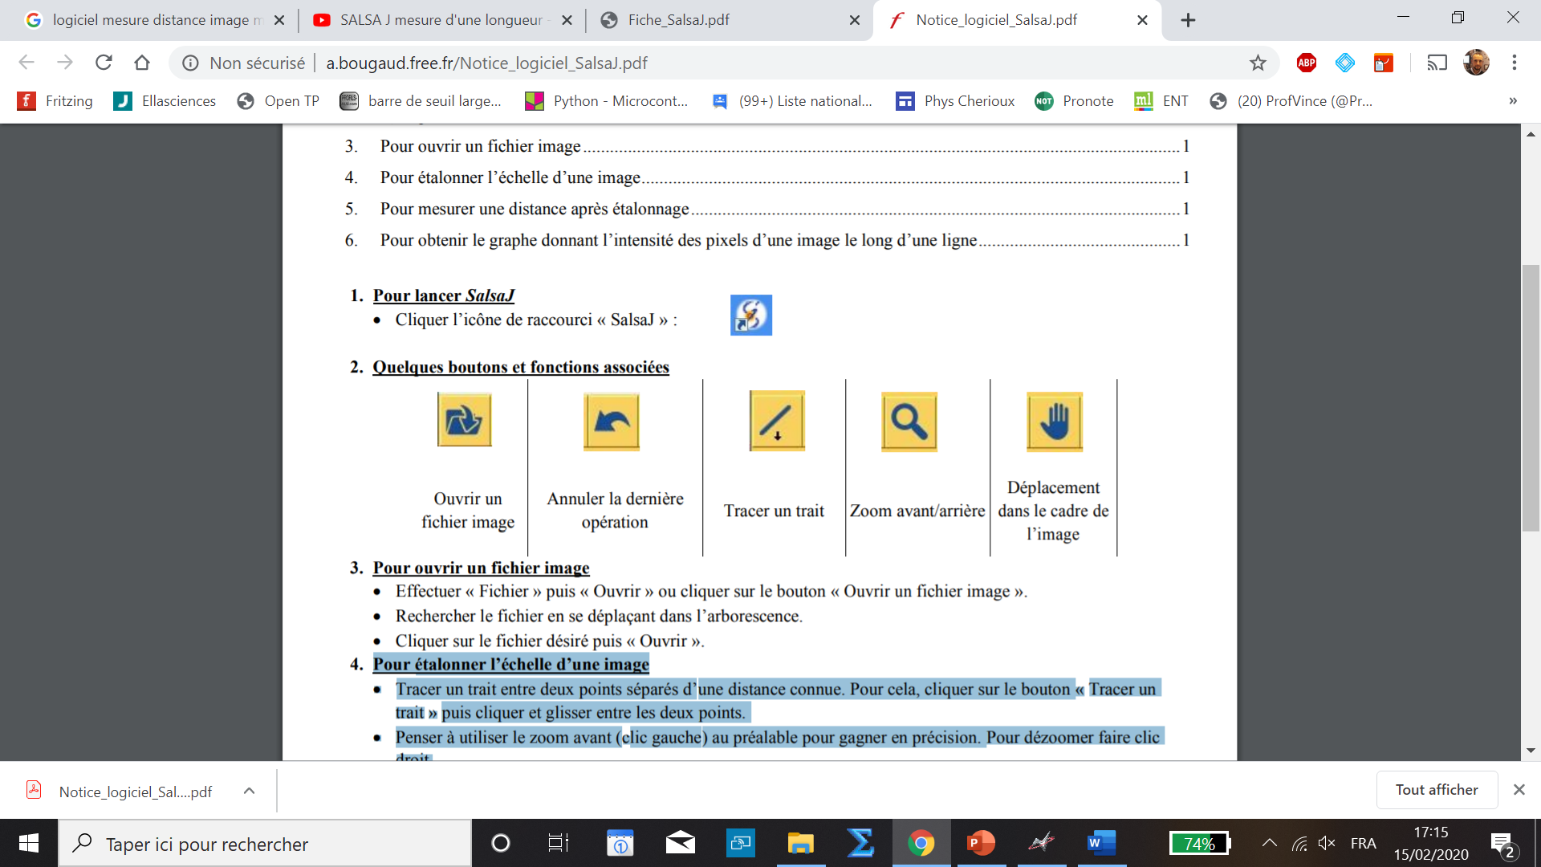

1. Étalonner l’échelle d’une image :

* Tracer un trait entre deux points séparés d’une distance connue. Pour cela, cliquer sur le bouton *« Tracer un trait »* puis cliquer et glisser entre les deux points.
* Penser à utiliser le zoom avant (clic gauche) au préalable pour gagner en précision. Pour dézoomer faire clic droit.
* Dans la barre de menu du logiciel, cliquer *« Analyse »* et *« Indiquer l’échelle… ».*
* Compléter ou modifier les informations dans la fenêtre qui apparaît, cocher *« Global »* puis cliquer *« OUI ».*

1. Mesurer une distance après étalonnage :

* Tracer un trait entre deux points séparés d’une distance *d*. Pour cela, cliquer sur le bouton *« Tracer un trait »* puis cliquer et glisser entre les deux points.
* La valeur s’affiche directement dans le bandeau jaune situé en-dessous des icônes :

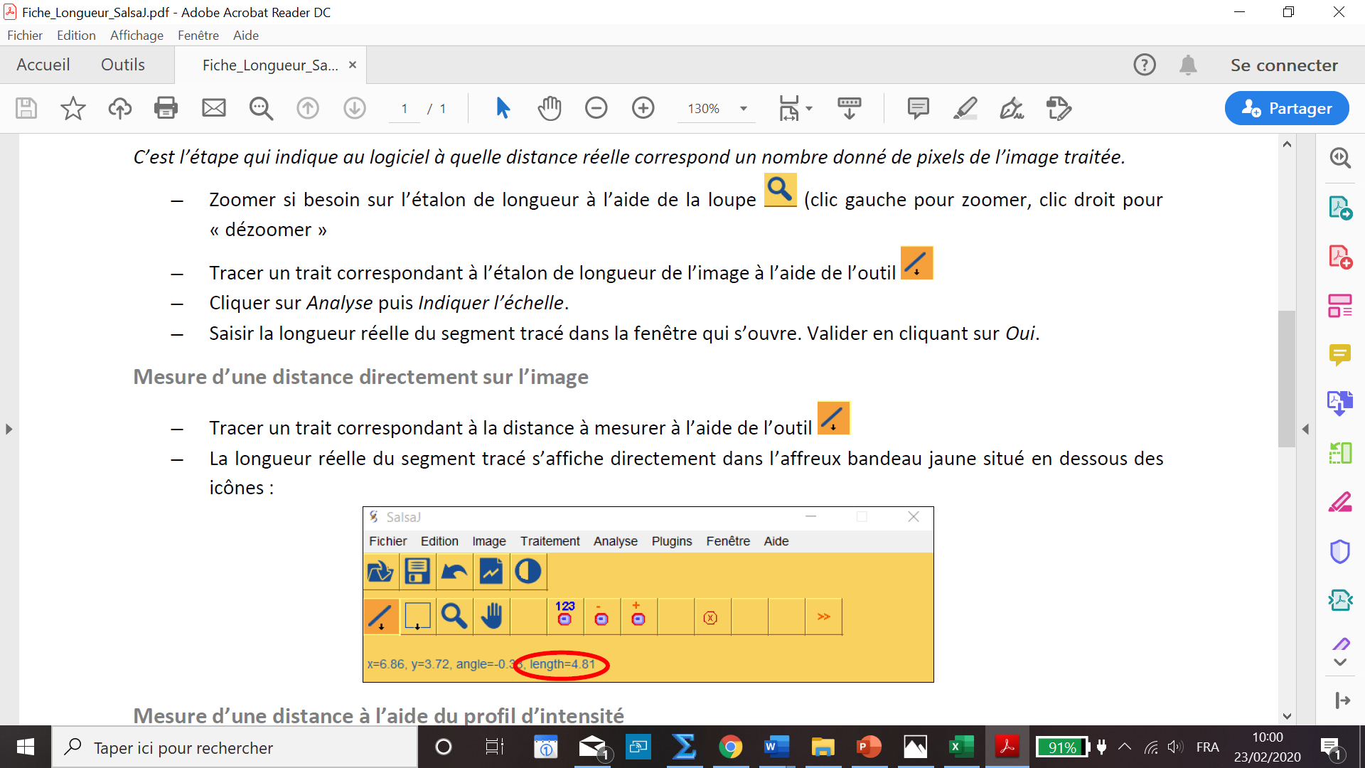

1. **Analyse du sujet :**

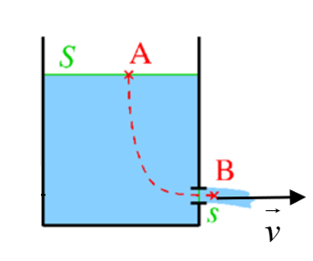

***y***

***x***

* En utilisant la conservation du débit volumique , montrer que la vitesse en A est négligeable devant la vitesse en B dans le dispositif schématisé ci-contre.
* En simplifiant l’équation de Bernoulli fournie au **DOC. ❶**, montrer que la valeur de la vitesse ***v*** d’écoulement à travers l’orifice en B de section ***s*** s’exprime par la relation de Torricelli : 
* L’équation de la trajectoire du jet en sortie peut être décrite comme celle d’un ensemble de particules solides dans un champ de pesanteur.

Dans le repère ci-dessus, on peut alors montrer que pour un tronçon d’eau en mouvement dans le jet  : et  . Déterminer, à partir de ces équations horaires, l’équation cartésienne de la trajectoire du jet *y = f(x)*.

1. **Protocole de détermination de la vitesse d’éjection**

* 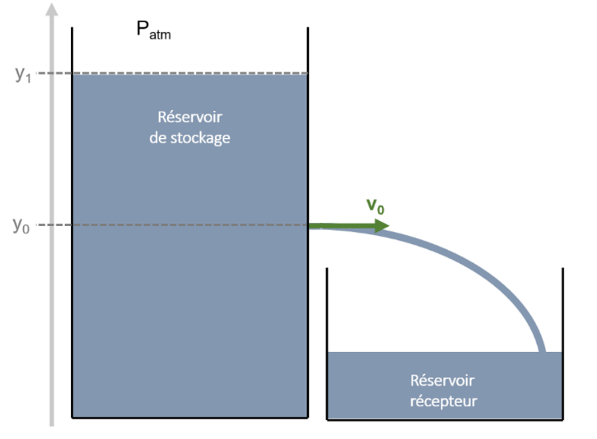Avec le matériel disponible **DOC. ❷**, proposer un protocole expérimental permettant de calculer de deux façons la vitesse initiale *v0* du jet en sortie d’un réservoir.

***y***

***x***

1. **Réalisation du protocole**

* Après avoir fait valider le protocole expérimental par le professeur, le réaliser en prenant soin de noter précisément les mesures effectuées. Préciser les unités et tenir compte des chiffres significatifs.

1. **Interprétation et réponse à la problématique**

* Comparer la valeur v0 de la vitesse initiale mesurée par chacune des méthodes.
* Répondre à la problématique en une demi-page environ en faisant appel à différents langages si besoin : des schémas, des phrases et des calculs (il sera important de porter un regard critique, sur le modèle choisi précédemment).

**Fiche 3 à destination des enseignants _ éléments de réponses**

|  |
| --- |
| *L’ensemble des documents est à envisager par chaque professeur comme une base de travail fiable*  *qu’il s’agit pour autant de s’approprier et d’adapter aux objectifs pédagogiques de chaque enseignant,*  *aux besoins des élèves et aux contextes d’exercice de chaque équipe au sein de leurs établissements.* |

**Fichiers joints :**

* A télécharger dans le dossier suivant : <https://drive.google.com/drive/folders/13Lnpo0Oqb1v0Hs55SM1mf7uULczn_Xot?usp=sharing>
* Film(s) de l’expérience : **ecoulement.avi**
* Copie d’écran d’une image du film (début de l’écoulement) à exploiter avec SALSA J : **ecoulement.png**
* Fichier de pointage LATIS PRO et son exploitation (modélisation de la trajectoire) : **pointage.ltp**

1. **Analyse du sujet :**

* Conservation du débit volumique :



La surface s du trou étant négligeable devant la surface libre S du liquide, la conservation du débit volumique impose que *vA* << *vB*.

On peut donc considérer que la hauteur *h* ne varie presque pas au cours du temps et que l'écoulement du liquide est **permanent**.

* Equation de Bernoulli **DOC. ❶** :



Comme l’air est en contact avec la surface en A et celle en B, alors  (pression atmosphérique).

On a également $v_{A}≃0$

Donc, 

Soit,  ; en notant *h = hA -hB* , on obtient : 

1. **Protocole et mesures :**

*On* ***filme l’expérience*** *après avoir correctement mis en place le dispositif.*

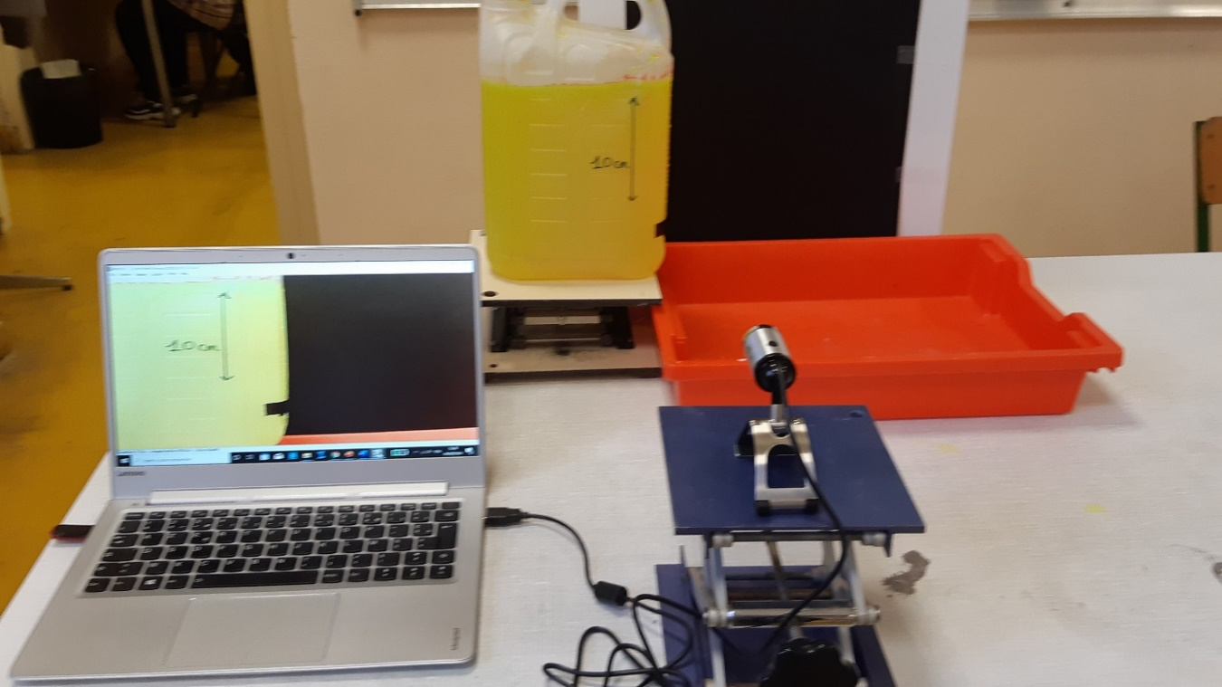

**1ère méthode : Exploitation de la trajectoire du jet (avec Latis Pro ou Regressi, Avimeca, Avistep, …)**

On se place à un instant *t* (une fois que l’écoulement est stable – après le régime transitoire), quand le jet est « stable ». Alors, on peut pointer la trajectoire du jet, image après image (comme s’il on avait un instantané).

Ci-dessous, on s’est placé en fin de vidéo, par exemple **à l’image 378**/393. On a choisi une origine centrée sur l’orifice, une **échelle de 20 cm** qui correspond à la longueur du morceau de scotch bleu. On a enfin suivi sur une dizaine d’images le jet.

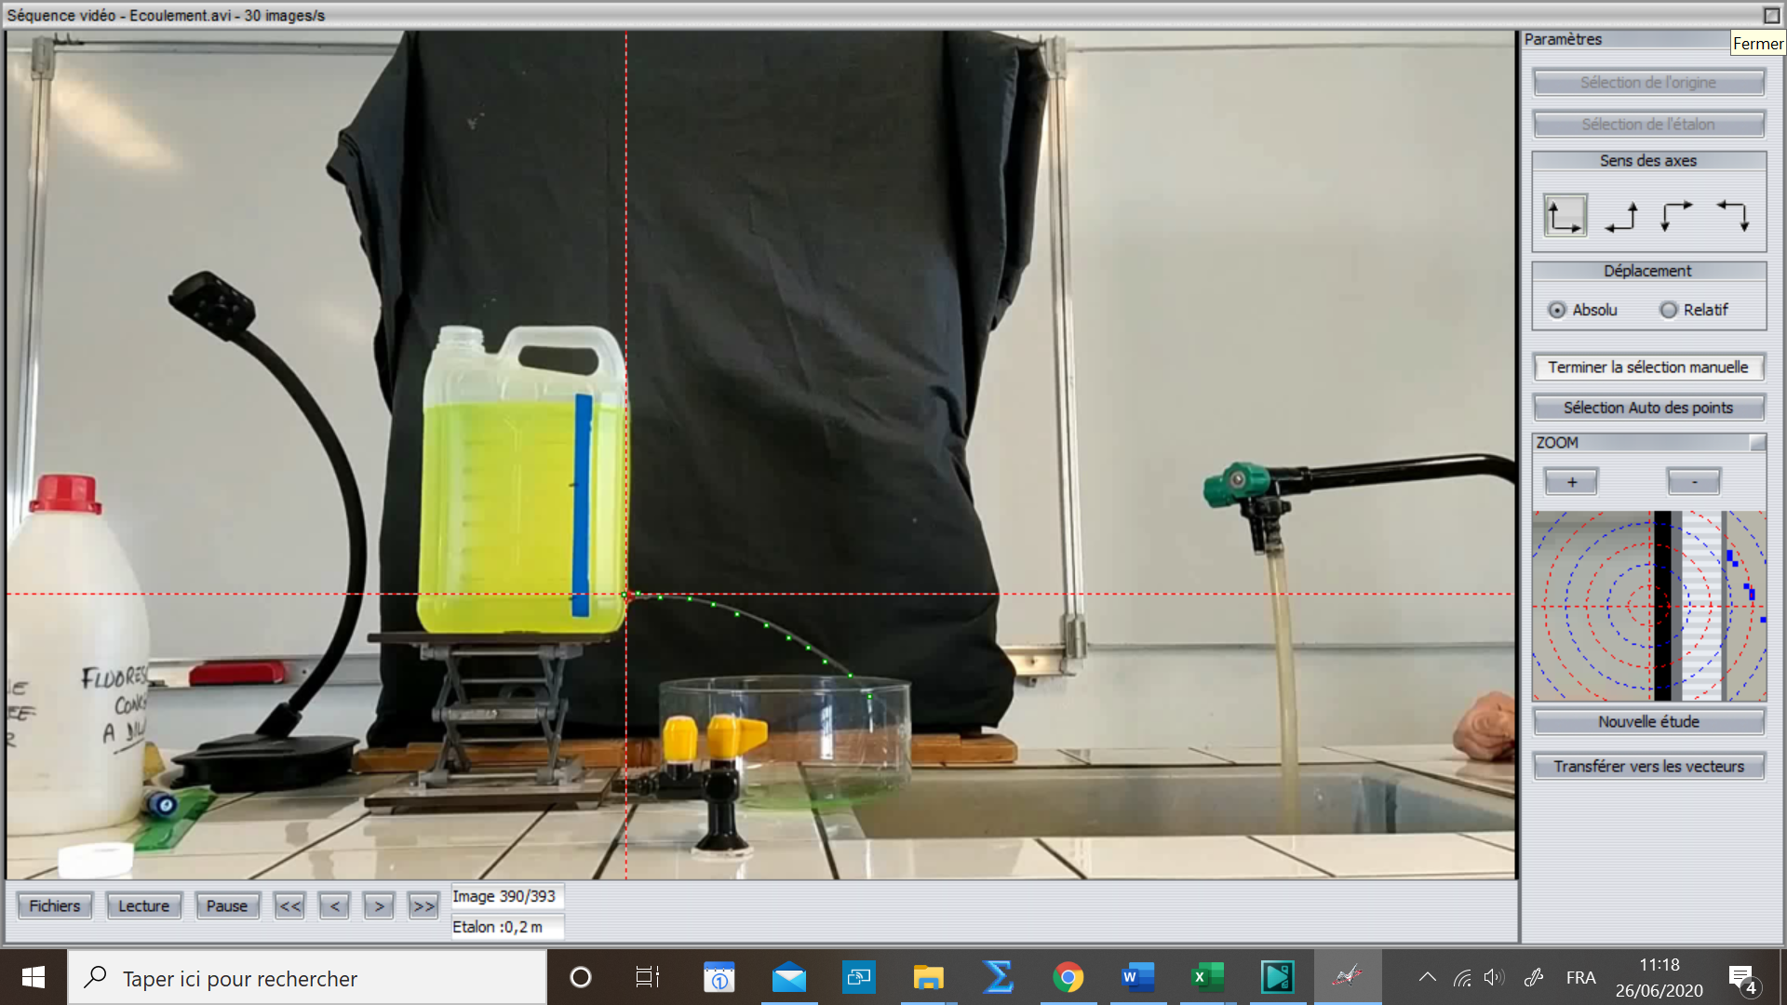

On peut modéliser la trajectoire **y = f(x)** pour obtenir son équation dans le repère (O,x,y) :

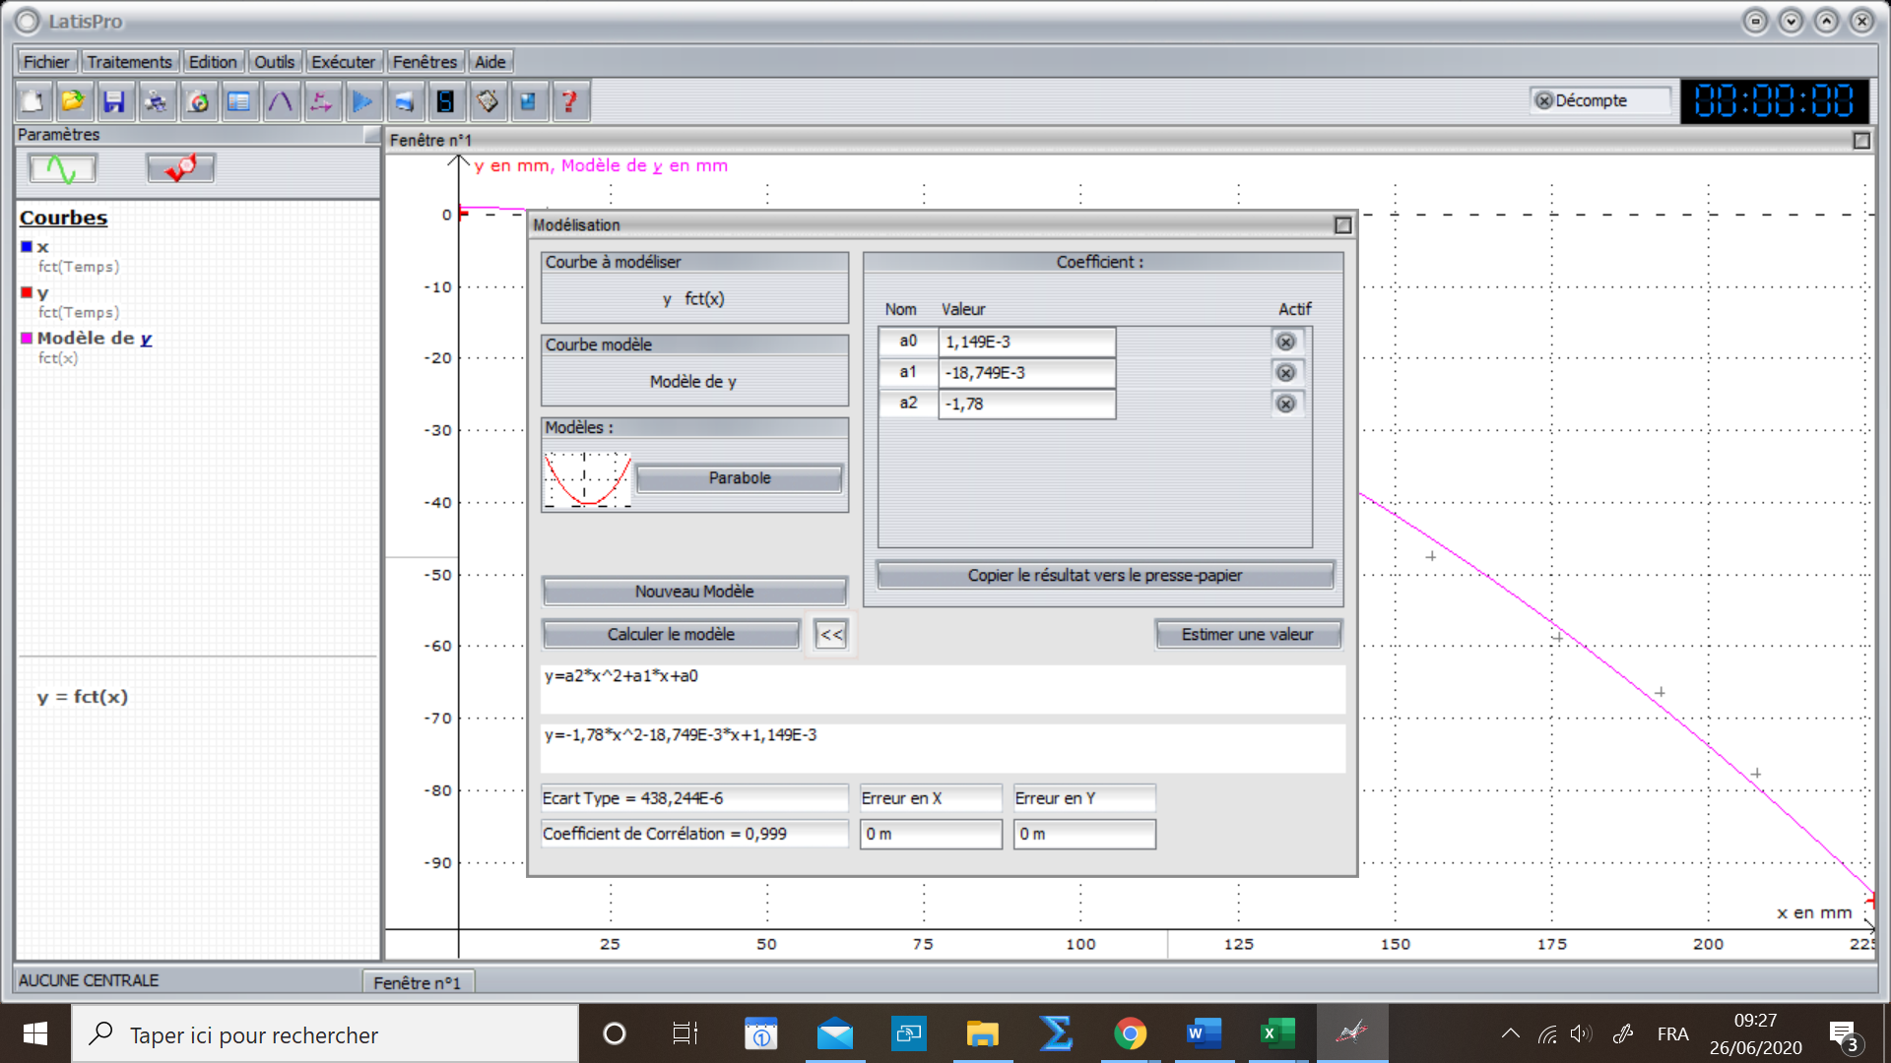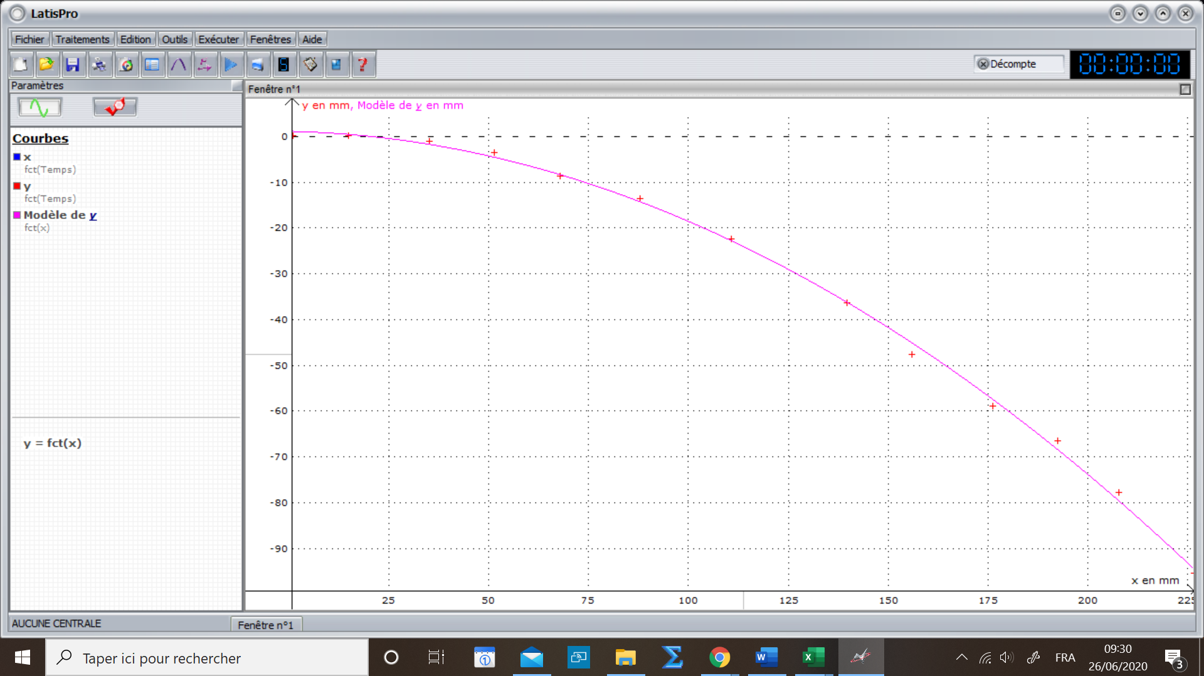

L’équation issue du modèle est la suivante :   soit  en première approximation.

En plaçant l’origine du repère au niveau de l’orifice de sortie : *x0* = 0 et *y0* = 0

L’équation issue de la théorie est alors la suivante :  

Par identification :  ; soit 

**2ème méthode : Exploitation de la relation de Torricelli et mesure de la hauteur (avec Salsa J ou une règle)**

On ouvre l’image **« ecoulement.png »**

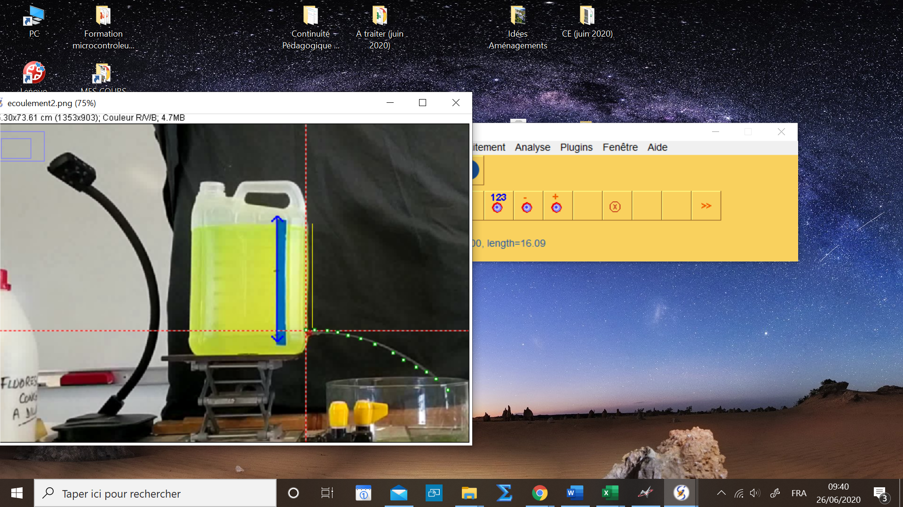

**Etape 1 :** entrer la longueur de référence qui correspond à la longueur du scotch bleu (**20 cm**)

**Etape 2 :** mesure de la hauteur **h = 16 cm** environ, entre la surface libre et l’orifice d’écoulement



**Réponse à la problématique :**

* Conclusion : Valeurs de vitesse proches à 5% environ.
* Regard critique :

Les sources d’incertitudes sont nombreuses :

* Prendre l’instantané et faire pointage au début du mouvement (vitesse constante).
* Il faudrait tenir compte du coefficient de contraction de la section.
* On a négligé les pertes de charge. Ecoulement permanent ?
* 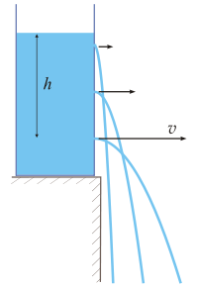L’échelle sur le réservoir doit être précise.
* Plans parallèles (objectif, trajectoire du jet, fond noir) lors du film ?

**Variante possible :**

*Percer plusieurs trous à des hauteurs bien déterminées pour obtenir plusieurs valeurs de vitesse.*